Konkursinių prekybos vietų sąrašas Senamiesčio seniūnijoje
(siūlomas vietinės rinkliavos dydis negali būti mažesnis nei 43 Eur per mėnesį)

Teritorija prie Pilies ir Didžiosios gatvių sankryžos (prekybos pozicijos Nr. 22, 25, 27, 28, 29 – molberto tipo; prekybos vieta Nr. 34 – vežimėlio tipo).
Prekyba iš (nuo) laikinojo įrenginio.
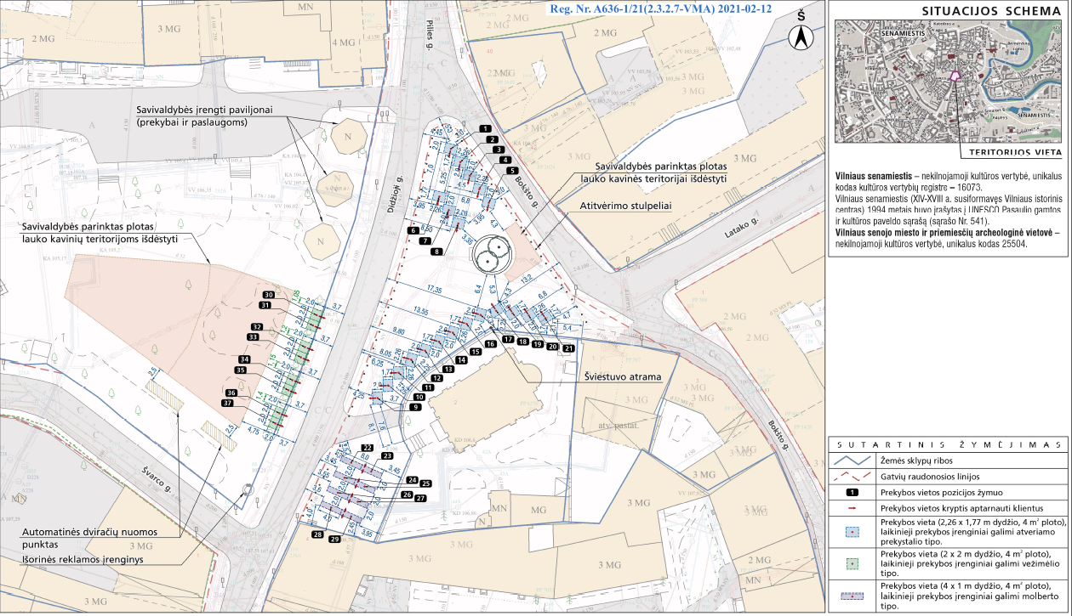
Galimas prekybos asortimentas: tradiciniai gaminiai, tautodailės ir dailiųjų amatų dirbiniai, suvenyrai, reprezentuojantys Lietuvą, Vilnių ar kitus jos miestus, taip pat meno dirbiniai.

(siūlomas vietinės rinkliavos dydis negali būti mažesnis nei 21 Eur per mėnesį)

Teritorija M. Daukšos gatvėje prie Aušros vartų (prekybos pozicijos Nr. 5, 6, 7, 8, 9, 10 - vežimėlio tipo; prekybos pozicijos Nr. 17, 18 - atveriamo prekystalio tipo).
Prekyba iš (nuo) laikinojo įrenginio.
Galimas prekybos asortimentas: tradiciniai gaminiai, tautodailės ir dailiųjų amatų dirbiniai, suvenyrai, reprezentuojantys Lietuvą, Vilnių ar kitus jos miestus, taip pat meno dirbiniai.
